Pour comprendre une information dans les différents médias Développer le sens critique

Les canaux de l’information
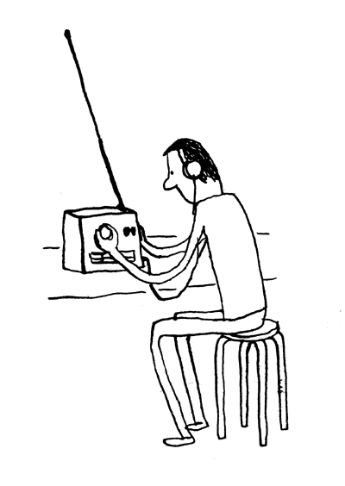

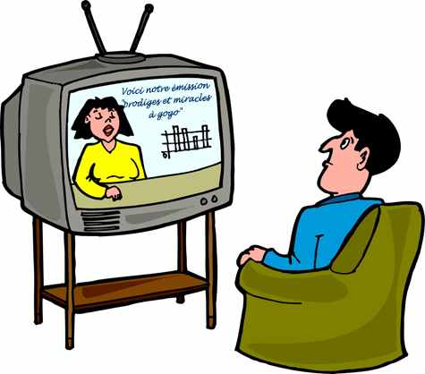

Niveau d’analyse de l’information : * : Info très brève, pas d’analyse
** : Info sommaire, présentation rapide des faits sans analyse ou très succincte
*** : info détaillée avec une analyse permettant une compréhension fine
Véronique Fontana, professeure documentaliste au Lycée Michelet

